標準画像「スロット」を原画像とする．この画像は縦512画像，横512画素による正方形のディジタルカラー画像である．

ORG=imread('スロット.png'); % 原画像の入力

原画像を図１に表示する

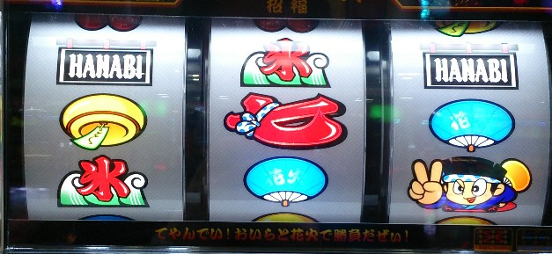

図１　原画像

カラー画像を白黒濃淡画像へ変換した図２とする

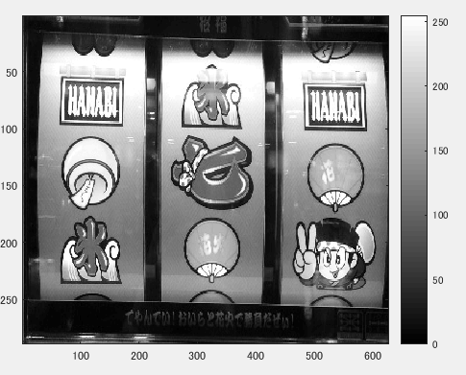

図２　カラー画像を白黒濃淡画像へ変換した結果

128による二値化をした画像を図３とする

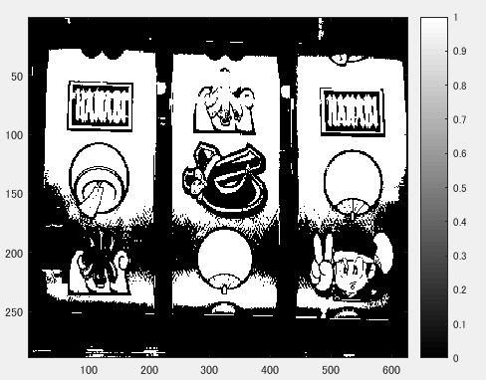

図３　128による二値化をした画像

ディザ法による二値化をした画像を図４とする

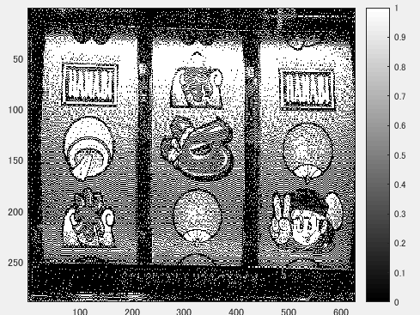

図４　ディザ法による二値化をした画像